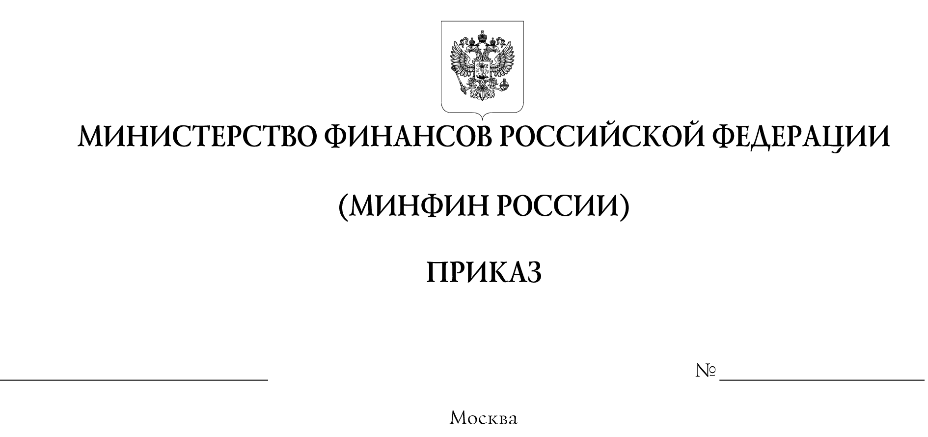

О признании утратившим силу приказа Министерства финансов Российской Федерации от 19 декабря 2017 г. № 237н «Об установлении компетенции таможенных органов, расположенных в Москве и Московской области, в Санкт-Петербурге и Ленинградской области, по совершению таможенных операций в отношении товаров, предназначенных для демонстрации на выставках, ярмарках, международных встречах и других подобных мероприятиях, а также культурных ценностей»

В соответствии с частью 4 статьи 253 Федерального закона
от 3 августа 2018 г. № 289-ФЗ «О таможенном регулировании в Российской Федерации и о внесении изменений в отдельные законодательные акты Российской Федерации» (Собрание законодательства Российской Федерации, 2018, № 32, ст. 5082) и пунктом 1 Положения о Министерстве финансов Российской Федерации, утвержденного постановлением Правительства Российской Федерации от 30 июня 2004 г. № 329 (Собрание законодательства Российской Федерации, 2004, № 31, ст. 3258; 2020, № 40, ст. 6251),
п р и к а з ы в а ю:
1. Признать утратившим силу приказ Министерства финансов Российской Федерации от 19 декабря 2017 г. № 237н «Об установлении компетенции таможенных органов, расположенных в Москве и Московской области, в
Санкт-Петербурге и Ленинградской области, по совершению таможенных операций в отношении товаров, предназначенных для демонстрации на выставках, ярмарках, международных встречах и других подобных мероприятиях, а также культурных ценностей» (зарегистрирован Министерством юстиции Российской Федерации 17 января 2018 г., регистрационный № 49667).
2. Настоящий приказ вступает в силу по истечении тридцати дней после дня его официального опубликования.

Министр А.Г. Силуанов

